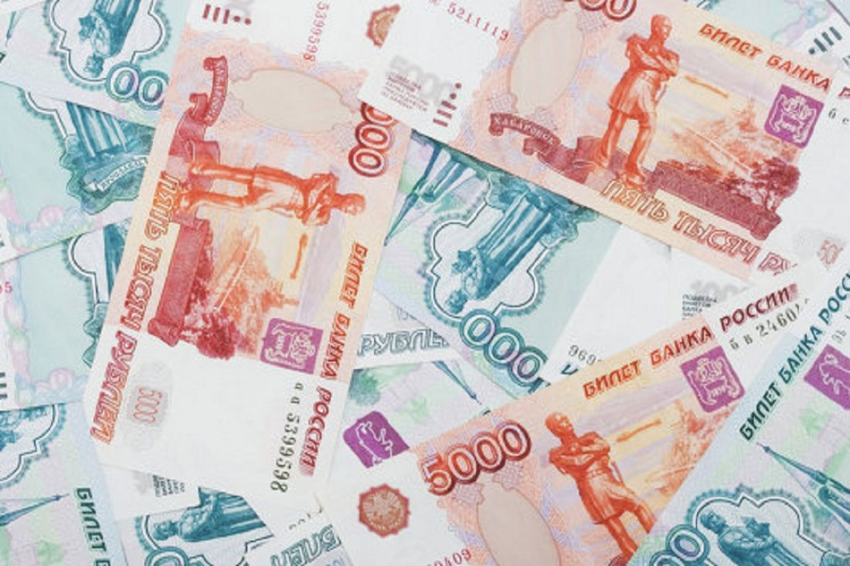

***Консультация для родителей «Откуда должны***

***браться карманные деньги у детей?»***

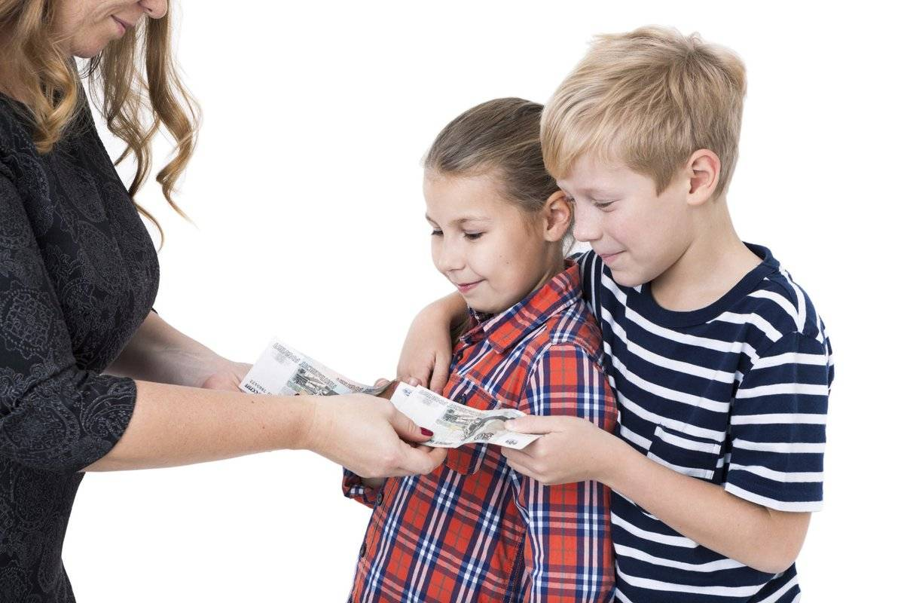

Многие родители полагают, что деньги ребенок должен «зарабатывать» какой-нибудь услугой. Позволю себе не согласиться с такой позицией. Ведь что же получается: уплатить больной дед внуку «десятку» за услугу – тот принесет из аптеки лекарство, не найдется денег – стакан чаю не подаст?

Большинство из нас склоняется к выводу, что карманные деньги должны либо зарабатываться детьми в виде настоящей работы, либо пополняться за счет регулярных (например, в дни получки) взносов. Причем хорошо, если эти взносы не выглядят как подача или подарок, а даются с полным уважением к личности ребенка и его будущим расходам. Деньги эти нельзя отобрать, запретить их потратить на то, что ребенок (разумеется, сразу обговаривается невозможность приобретения всего вредного для здоровья).

Иной раз лучше отказать, чем удовлетворить просьбу, сопровождая это сетованиями и ворчанием: «На тебя не напасешься», «Сколько можно тянуть», «У меня не монетный двор».

В некоторых семьях обходятся без карманных денег в виде регулярных выплат. Детям просто дают деньги, когда они об этом просят.

**Важно!** Карманные деньги выдаются в установленных размерах в оговоренные сроки, не подлежат отчетности (во всяком случае, явной) и не могут быть ни изъяты в наказание, ни восполнены в случае утери или нерационального расходования.

Педагоги считают, что в течение 3-4 месяцев ребенок привыкает считать сдачу, правильно хранить деньги, помнить, сколько их осталось. Вот что категорически не удается младшим детям – это планирование. Они не представляют себе, что такое «через три недели». Если выплатить карманные на месяц вперед, от них ничего не останется уже чрез 5-6 дней. Поэтому в первые годы давайте деньги не реже 1 раза в неделю.

Карманные поступления увеличиваются с возрастом наших детей. Сколько платить? Универсального рецепта нет. Пока вы останетесь для ребенка близким человеком, вам нетрудно представить его реальные нужды.

**Стоит ли лишать детей карманных денег за проступки?**

- На первый взгляд, было бы естественно прекращать выдачу карманных денег, если ребенок плохо себя ведет и должен быть наказан. Можно ограничить выдаваемые карманные средства, но полностью лишать виновника денег, возможно, не лучшее решение. Во-первых, есть вероятность того, что ребенок просто разозлится на вас. Во-вторых, он может начать брать деньги в долг у своих товарищей или, попробует стащить деньги из вашего кошелька.



**Важно!** Заработанные деньги ребенок имеет право потратить на себя. Но если он захочет купить всей семье торт-мороженое – это добрый знак. Можно заранее рассказать истории о первой зарплате отца, бабушки, старшей сестры.

**Вывод:** деньги для детей – хорошее учебное пособие перед взрослой жизнью. Карманные деньги – лучший тренажер финансовой самостоятельности для наших детей.

**Откуда должны браться карманные деньги?**

Не стоит переоценивать влияние финансового благополучия на ребенка, но его удовлетворенность жизнью. Согласно опросам, на счастье детей не влияют ни размер карманных денег, ни родительская плата.

**Вывод:** чем бы ни занимались наши дети в будущем, они должны помнить, что самые дорогие в жизни вещи не имеют цены. Например, здоровье, уважение близких, любовь.

**Что же нужно детям для счастья?**

- Банально и просто – любящая семья: родители, братья и сестры. А вот говорить детям: «Зачем давать тебе больше денег, если ты от этого не станешь счастливее?» - не следует. Они не только не поверят, но и обидеться, пожалуй.

**Желаю успеха вам и вашим детям!**

**Литература:**

Финансовая грамотность дошкольника. Программа кружка. Ресурсный и диагностический материал. Занятия и игры / авт.-сост. Г.П.Поварницина, Ю.А.Киселева. – Изд. 2-е, испр. – Волгоград : Учитель. – 68-70.